Родительское собрание: интерактивная мастерская «Моя жизнь — моя ответственность»

Форма проведения: Интерактивная мастерская с элементами дискуссии, практикума и информационного семинара.
Целевая аудитория: Родители учащихся класса.
Цель собрания: Создание условий для формирования у родителей ответственной позиции в воспитании правового сознания и дисциплинированности у подростков.
Задачи собрания:
- Информировать родителей об основных организационных вопросах учебно-воспитательного процесса в новом учебном году (объединение в комплекс, расписание, отметки, посещаемость).
- Активизировать родительскую деятельность через выборы нового состава родительского комитета.
- Расширить правовую компетентность родителей в вопросах уголовной и административной ответственности несовершеннолетних.
- Способствовать осознанию родителями их роли в профилактике противоправного поведения детей через совместный анализ проблемных ситуаций.
- Обеспечить возможность получения индивидуальных консультаций.

Ход собрания по этапам

Этапы | Деятельность родителей | Деятельность классного руководителя
1.Организационный этап  Цель: создать рабочую и доброжелательную атмосферу. | Слушают, настраиваются на работу. | Приветствует родителей. Объявляет тему и повестку собрания. Настраивает на продуктивную работу.
2.Информационный блок: «Организационные вопросы»  Цель: проинформировать родителей об изменениях в структуре ОУ и ключевых аспектах учебного процесса. | Слушают, задают уточняющие вопросы по организационным моментам. | 1. Сообщает об основной организации обучения в новом учебном году.  2. Информирует об объединении в комплекс (две школы и пять детских садов) и перспективах работы в новых условиях.  3. Освещает текущие вопросы:  - Расписание уроков и его особенности.  - Критерии и важность учебных отметок.  - Учет и причины пропусков уроков (требования к справкам, заявлениям).
3.Выборы родительского комитета  Цель: сформировать новый актив родительского сообщества класса. | Выдвигают кандидатов, участвуют в обсуждении и голосовании. | Организует процесс выборов: предлагает кандидатуры, проводит голосование.
4.Интерактивный практикум: «Зона ответственности»  Цель: дифференцировать виды юридической ответственности несовершеннолетних через анализ конкретных ситуаций. | Работают в группах или индивидуально, раскладывают карточки по двум столбикам. Участвуют в обсуждении, аргументируют свою позицию, задают вопросы. Делают выводы. | 1. Раздает родителям подготовленные карточки с описанием противоправных ситуаций (напр., кража, хулиганство, распитие спиртных напитков, порча имущества, побои, управление транспортом без прав и т.д.).  2. Предлагает разделить ситуации на две группы: «Уголовная ответственность» и «Административная ответственность».  3. Организует коллективную проверку и обсуждение каждой ситуации. Комментирует, дает правовые пояснения (со скольки лет наступает ответственность, возможные последствия).  4. Подводит итог практикума, акцентирует внимание на необходимости доведения этой информации до детей и проведения регулярных профилактических бесед в семье.
5.Рефлексия и подведение итогов  Цель: получить обратную связь и резюмировать результаты собрания. | Делятся впечатлениями, высказывают свое мнение о значимости поднятых тем. | Кратко обобщает ключевые моменты собрания. Благодарит родителей за активную работу и сотрудничество. Спрашивает о полезности и актуальности полученной информации.
6.Индивидуальные консультации  Цель: ответить на личные вопросы родителей. | Подходят к классному руководителю для личной беседы. | Отвечает на вопросы родителей в индивидуальном порядке.

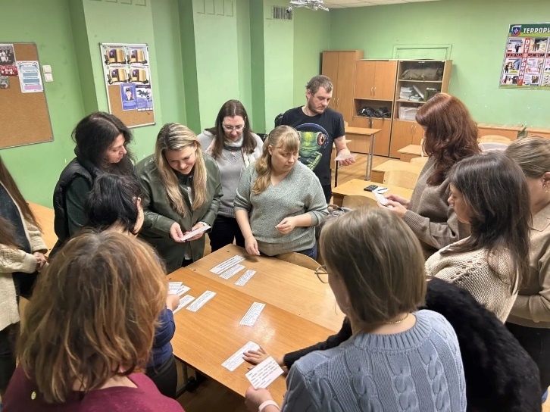
Приложение 1
